Dossier appel à volontaire
CHAMPIONNAT DE FRANCE de Fond POSES 27 & 28 mars 2016


Mon identité

Titre :  Madame  Monsieur

Nom : ................................................. Prénom : ......................................................

Né(e) le : ....................................................................................................................

E-mail :.............................................................@.......................................................

Tél portable : .............................................................................................................

Votre adresse postale : ..............................................................................................

...........................................................Code postal : ...................................................

Mon profil

Je suis licencié à la F.F.C.K. :  Oui  Non

Si oui, dans quel club : ...............................................................................................

N° licence :................................................................................................................

Je sais nager OUI  NON  Permis bateaux OUI  NON 

Taille vestimentaire :  S  M  L  XL  XXL

Je m'engage en tant que bénévole, pour le CHAMPIONNAT DE FRANCE de FOND 2016, à Poses, sur l'ensemble des dates où j'ai mentionné mes disponibilités.
Date :................................................................. Signature :

Mes disponibilités

Montage:

❒ Vendredi 25.03.2016 Matin    - Après-midi 

Jours de compétition :

❒ Samedi 26.03.2016 Matin    - Après-midi 

❒ Dimanche 27.03.2016 Matin    - Après-midi 

❒ Lundi 28.03.2016 Matin    - Après-midi 

Démontage:

❒ Mardi 29.03.2016 Matin    - Après-midi 

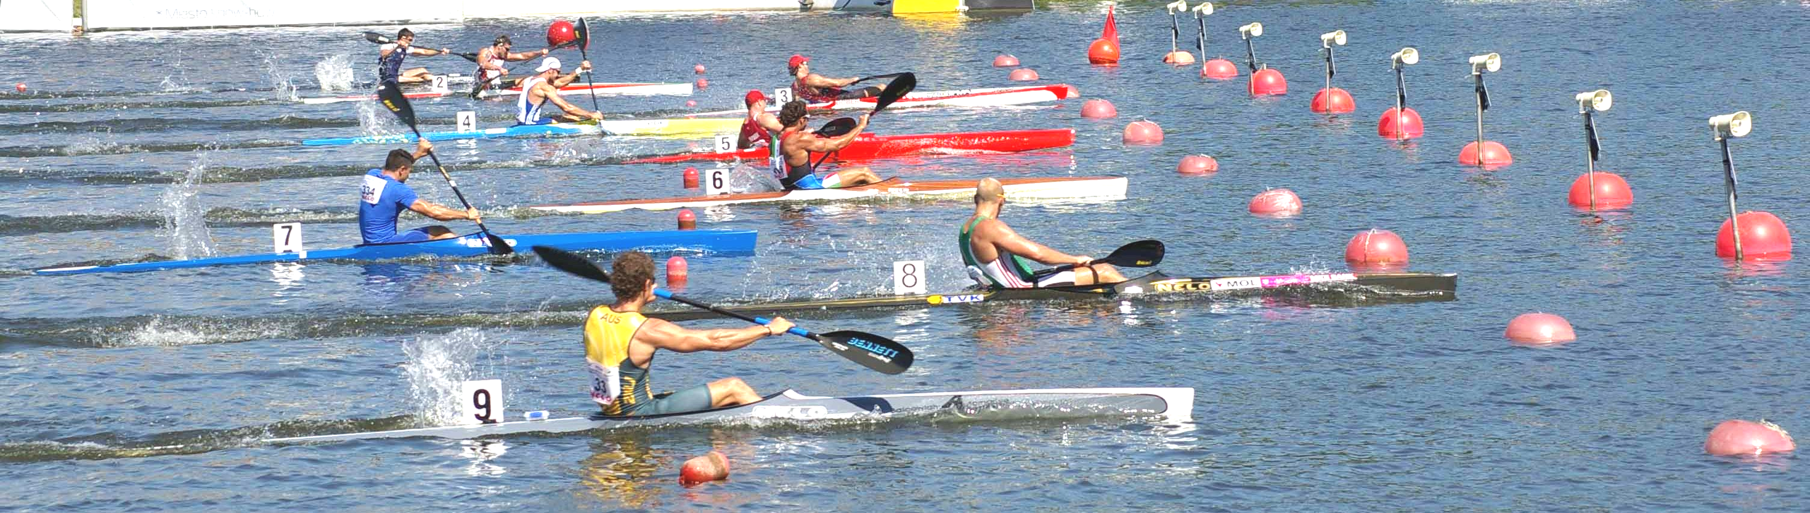

Le programme sportif prévisionnel

Samedi 26 mars 2016

Arrivée des clubs et participants
Entraînements libres
Réunion de confirmation

Dimanche 27 mars 2016

Compétitions

Podiums

Lundi 28 mars 2016

Compétitions

Podiums

Devenir volontaire
« L’organisation du championnat de France de Fond à Poses aura lieu du samedi 26 au lundi 28 mars 2016,il nécessitera la mobilisation de nombreux bénévoles, votre disponibilité, vos expériences et compétences seront précieuses et même indispensables à la réussite de cette manifestation ! »
- Renvoyer de préférence votre dossier par e-mail à :
lucienchaise@hotmail.com
- A défaut par courrier à :
Lucien CHAISE 40 rue des mouettes - 76960 Notre Dame de Bondeville
- Afin de pouvoir anticiper et préparer au mieux l’organisation de ce championnat, les candidatures devront nous être transmises avant le :
29 Février 2016

Note d’information
Les informations recueillies font l’objet d’un traitement informatique destiné à gérer plus facilement les ressources en volontaires.
L’article 27 de la loi Informatique et Liberté du 6 janvier 1978, vous bénéficiez d’un droit d’accès et de rectification aux informations qui vous concernent.

Vous pouvez également, pour des motifs légitimes, vous opposer au traitement des données vous concernant.

Les critères de recrutement :

- Etre motivé
- Apporter son enthousiasme, sa bonne humeur et ses compétences
- Définir ses disponibilités

Le Comité d'Organisation du championnat de France canoë-kayak de Fond 2016 s’engage à prendre en charge pour chaque volontaire qui le souhaite :

- La restauration,

Le dossier suivant est un dossier de candidature destiné à tous.
Si dans votre foyer ou entourage, plusieurs personnes sont intéressées, ce dossier peut être dupliqué. Il devra ensuite nous être transmis, dûment complété.

